|  |
| --- |
| **Санкт‑Петербургское государственное унитарное предприятие «Санкт‑Петербургский информационно-аналитический центр»** |
| ПРОГРАММА ДЛЯ ЭВМ |
| **ПРОГРАММНЫЙ КОМПЛЕКС «ЭКОЛОГИЧЕСКИЙ МОНИТОРИНГ»** |
| ОПИСАНИЕ ПРОГРАММЫ |
| На листах |

Перечень сокращений и условных наименований

В настоящем документе применяются следующие сокращения:

| Сокращение | Расшифровка |
| --- | --- |
| 1 | 2 |
| БД | База данных |
| URL | (от англ. Uniform Resource Locator) веб-адрес, который используется для поиска и доступа к сайтам и их страницам |

**Содержание**

Перечень сокращений и условных наименований 2

1 Общие сведения 4

1.1 Обозначение и наименование программы 4

1.2 Программное обеспечение, необходимое для функционирования программы 4

1.3 Языки программирования, на которых написана программа 4

2 Функциональное назначение 5

3 Описание логической структуры 6

3.1 Структура программы 6

3.2 Алгоритм программы 7

4 Вызов и загрузка 8

5 Входные данные 9

6 Выходные данные 10

# Общие сведения

## Обозначение и наименование программы

Наименование программы: «Программный комплекс «Экологический мониторинг».

## Программное обеспечение, необходимое для функционирования программы

Пользователи обращаются к программе через веб‑браузер с клиентского персонального компьютера. Запросы пользователей передаются через прокси сервер на сервер приложений. Сервер приложений обращается к серверу базы данных.

Программное обеспечение клиентского персонального компьютера представлено в таблице 1.

Таблица Программное обеспечение клиентского персонального компьютера

|  |  |
| --- | --- |
| Программное обеспечение | Описание программного обеспечения |
| 1 | 2 |
| Linux или Windows Subsystem for Linux | Операционная система общего назначения |
| Mozilla Firefox 54 и более современные версии | Веб-браузер |

Программное обеспечение прокси сервера представлено в таблице 2.

Таблица Программное обеспечение прокси сервера

|  |  |
| --- | --- |
| Программное обеспечение | Описание программного обеспечения |
| 1 | 2 |
| Ubuntu 22.04 и более новые | Операционная система общего назначения |
| Nginx 1.13 и более новые | Веб сервер с открытым исходным кодом |

Программное обеспечение сервера приложений представлено в таблице 3.

Таблица Программное обеспечение сервера приложений

|  |  |
| --- | --- |
| Программное обеспечение | Описание программного обеспечения |
| 1 | 2 |
| Ubuntu 22.04 и более новые | Операционная система общего назначения |
| Docker 24 и более новые | Средства виртуализации |
| Docker-compose версии 1.25 и более новые | Средства виртуализации |

Программное обеспечение сервера базы данных представлено в таблице 4.

Таблица Программное обеспечение сервера базы данных

|  |  |
| --- | --- |
| Программное обеспечение | Описание программного обеспечения |
| 1 | 2 |
| Ubuntu 22.04 и более новые | Операционная система общего назначения |
| PostgreSQL выпуск 13 и более новые | Система управления базами данных |

## Языки программирования, на которых написана программа

Программа разработана с использованием мультипарадигменного языка программирования JavaScript и интерпретируемого скриптового языка программирования общего назначения Hypertext Preprocessor.

# Функциональное назначение

Программный комплекс «Экологический мониторинг» предназначен для автоматизации мониторинга выявления и контроля ликвидации несанкционированных свалок отходов на территории региона.

Программный комплекс «Экологический мониторинг» выполняет следующие функции:

управление и ведение дорожных карт по пресечению возникновения и ликвидации, выявленных несанкционированных свалок отходов;

информационное обеспечение мониторинга по пресечению, выявление и контроль ликвидации несанкционированных свалок отходов;

визуализацию местоположений несанкционированных свалок отходов на карте;

управление и ведение обходов территорий на предмет выявления новых несанкционированных свалок отходов;

формирование сводной отчетности.

# Описание логической структуры

## Структура программы

В основу программы положена трехзвенная архитектура. Данные программы хранятся   
в базе данных и во временном файловом хранилище (используется жёсткий диск сервера,   
на котором развернута бизнес-логика программы), при этом бизнес-логика работает   
на отдельном сервере. В качестве клиента может использоваться веб-браузер либо любое другое приложение, выполняющее функции клиента.

Для корректного просмотра формируемой документации посредством программы   
или проведения процесса тестирования запросов программы рекомендуется использовать веб‑браузер.

Логическая структура программы представлена на рисунке 1.

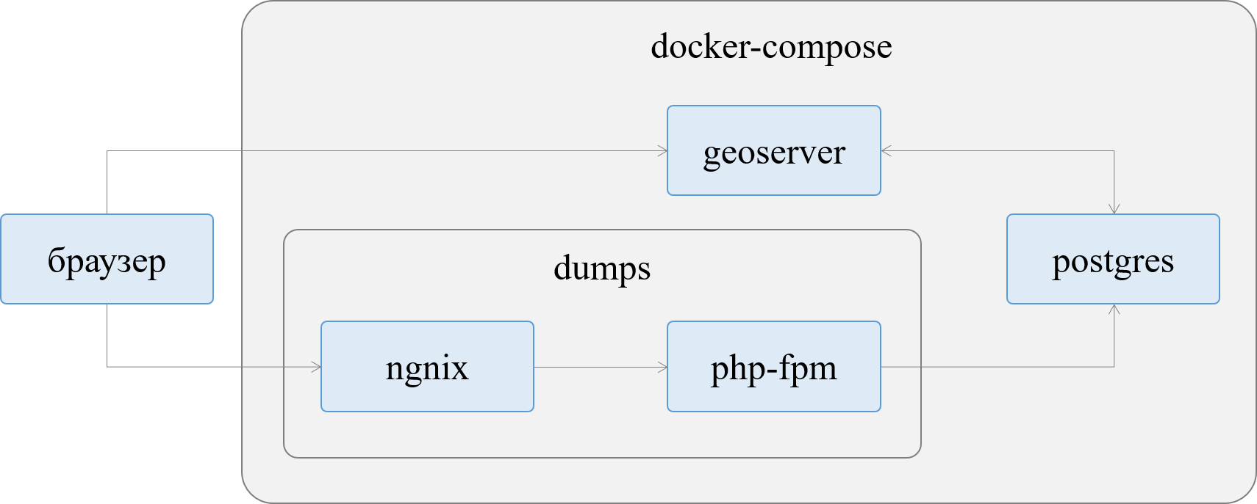

Рисунок Логическая структура программы

Уровень клиента – реализует презентационную логику, то есть предоставляет интерфейс для взаимодействия с программой. Интерфейс обеспечивает человеко‑машинное взаимодействие, принимает запросы пользователя и отображает результаты ответов на запросы.

Уровень сервера – реализует бизнес логику. На этом уровне обрабатываются приходящие от клиента запросы, осуществляется обращение к базе данных, обработка результатов обращений из базы данных и отправка ответа на запрос, на уровень клиента.   
В реализации программы на уровне сервера дополнительно выделен подуровень прокси сервера. Прокси сервер является посредником между клиентским персональным компьютером и сервером приложений. Использование прокси сервера позволяет обезопасить систему, фильтровать поступающие запросы, отображать статические страницы (при необходимости).

Уровень базы данных – реализует логику базы данных. На этом уровне обрабатываются обращения, полученные от сервера. В зависимости от типа обращения в базу могут быть добавлены данные, обновлены данные, удалены данные, возвращены данные.   
Результат обращения к базе данных возвращается на уровень сервера. Результатом обращения может быть статус операции манипулирования данными, либо запрошенные данные.

## Алгоритм программы

Алгоритм работы программы (вне зависимости от решаемой задачи) представлен на рисунке 2.

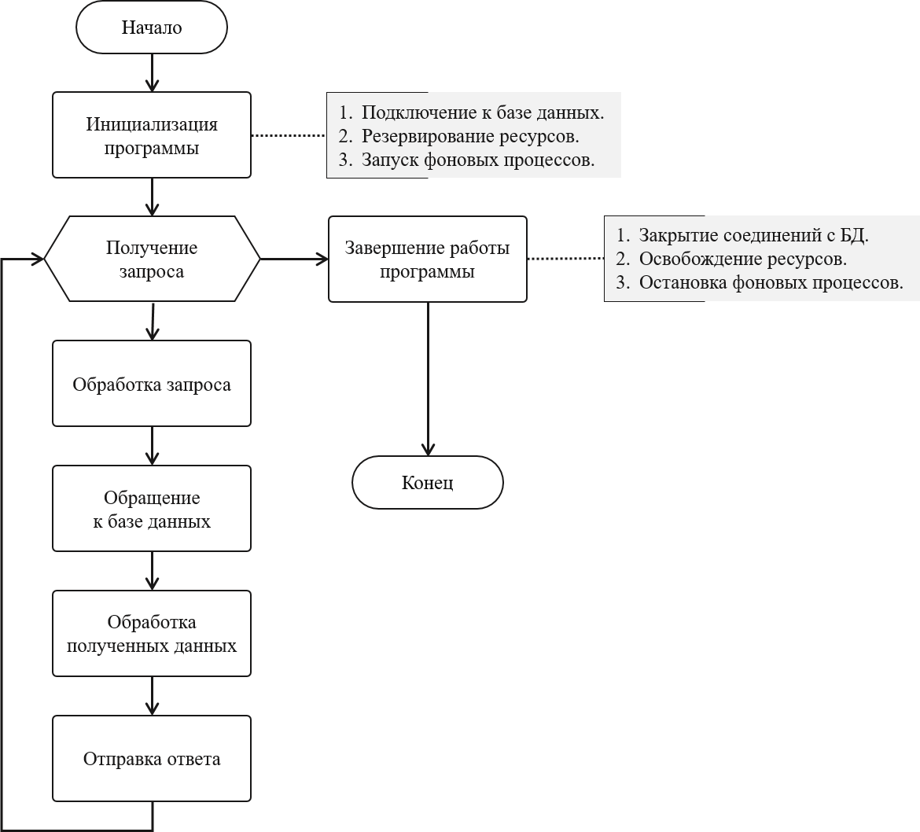

Рисунок 2 Алгоритм работы программы

# Вызов и загрузка

Для запуска (загрузки) программы необходимо запустить компоненты программы. Операции должны выполняться с привилегиями пользователя root. Описание загрузки программы приведено в документе «Программный комплекс «Экологический мониторинг». Инструкция по развёртыванию».

Вызов программы может быть осуществлен через веб‑браузер. Вызов через веб‑браузер осуществляется с клиентского персонального компьютера. Для вызова требуется в адресной строке задать URL запрашиваемой страницы.

# Входные данные

Входными данными программного комплекса «Экологический мониторинг» являются:

|  |  |  |  |
| --- | --- | --- | --- |
| Наименование данных | Организация  и предварительная подготовка данных | Формат | Описание  и способ кодирования |
| 1 | 2 | 3 | 4 |
| Данные, введенные пользователем | Пользовательский графический интерфейс | Строка, число, дата | Данные, введенные пользователем.  Способ кодирования:  без кодирования |

# Выходные данные

Выходными данными программного комплекса «Экологический мониторинг» являются:

|  |  |  |  |
| --- | --- | --- | --- |
| Наименование данных | Характер  и организация данных | Формат | Описание  и способ кодирования |
| 1 | 2 | 3 | 4 |
| Экранные формы | Пользовательский графический интерфейс | Строка, число, дата | Экранные формы.  Способ кодирования:  без кодирования |
| Данные, введенные пользователем | Пользовательский графический интерфейс | Строка, число, дата | Данные, введенные пользователем.  Способ кодирования:  без кодирования |